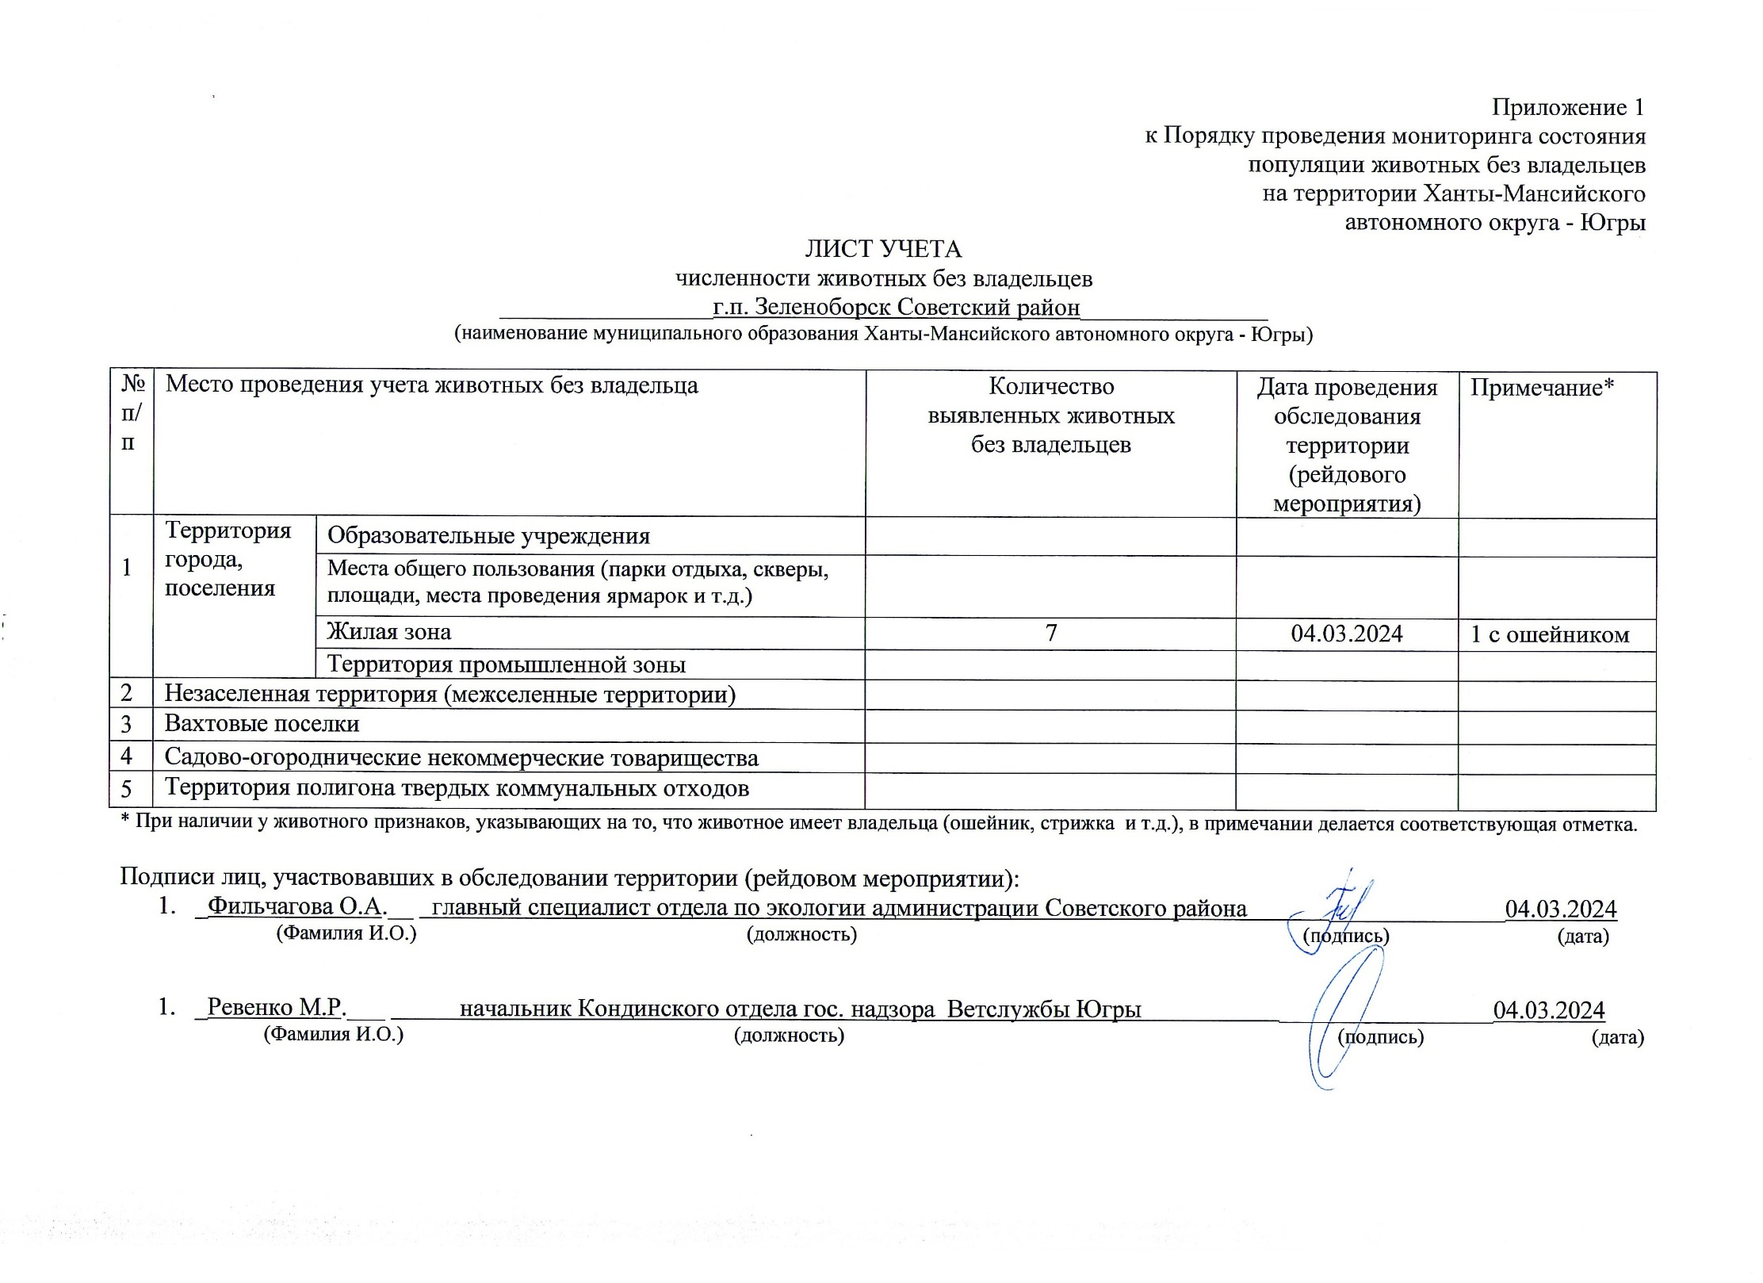Фотоматериал

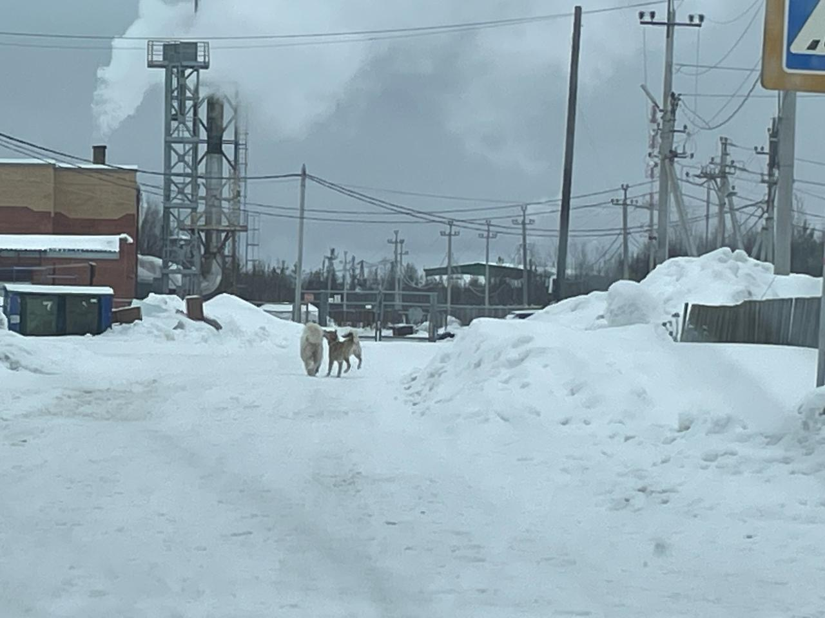 | 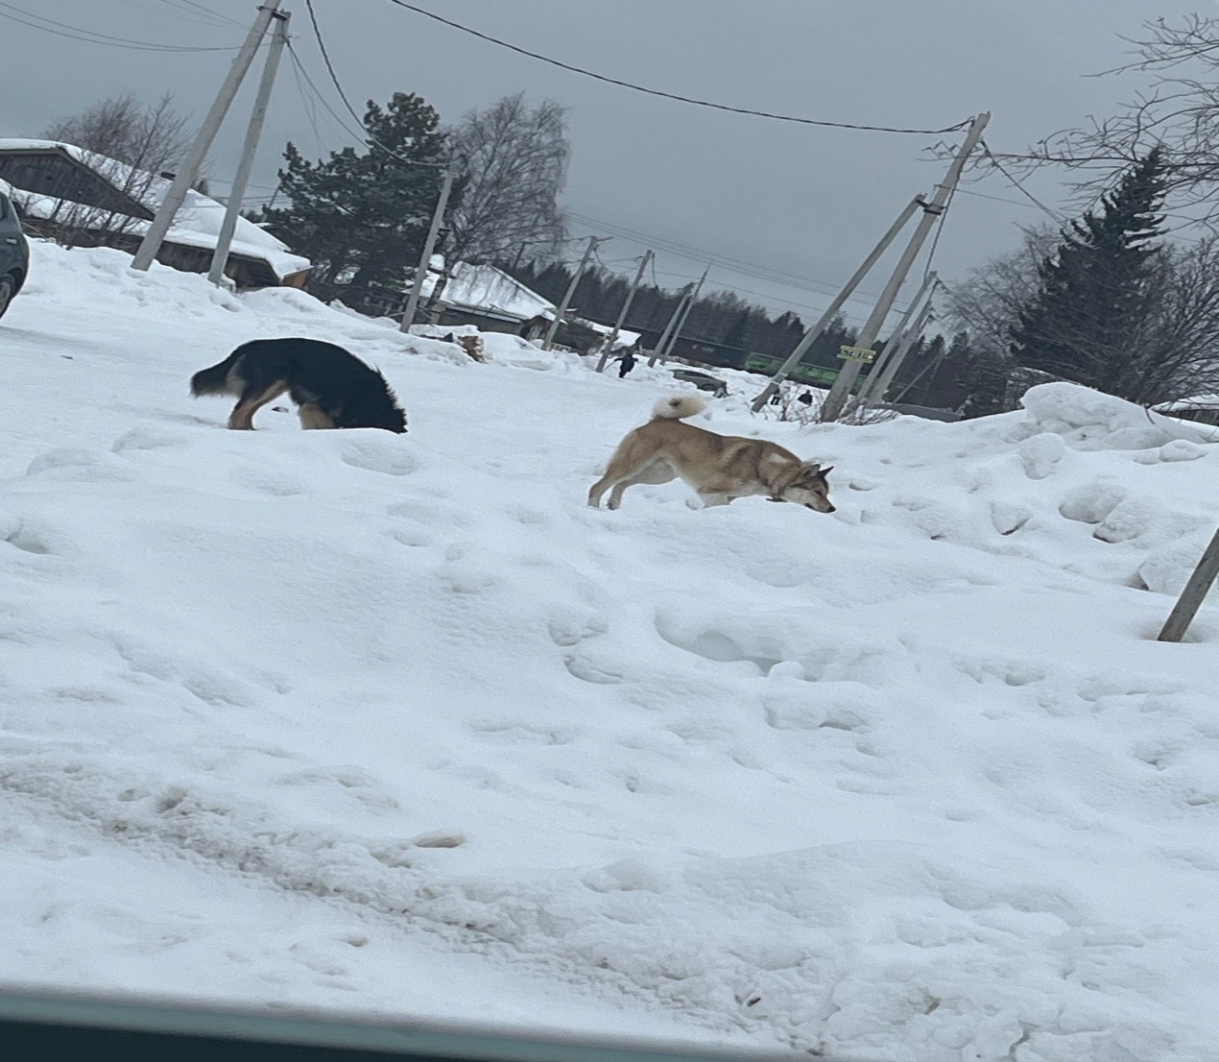
г.п. Зеленоборск на пересечении улиц Промышленная-Политехническая | г.п. Зеленоборск на пересечении улиц Южная-Политехническая

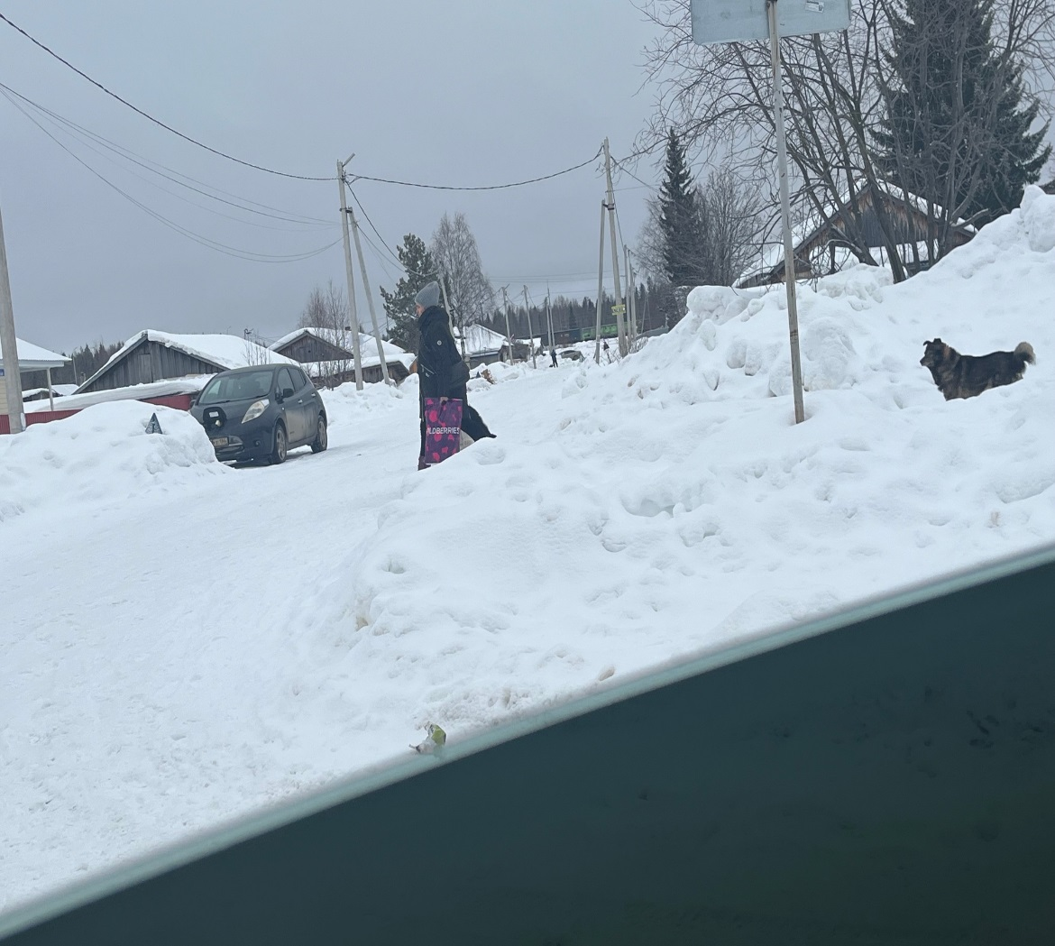 | 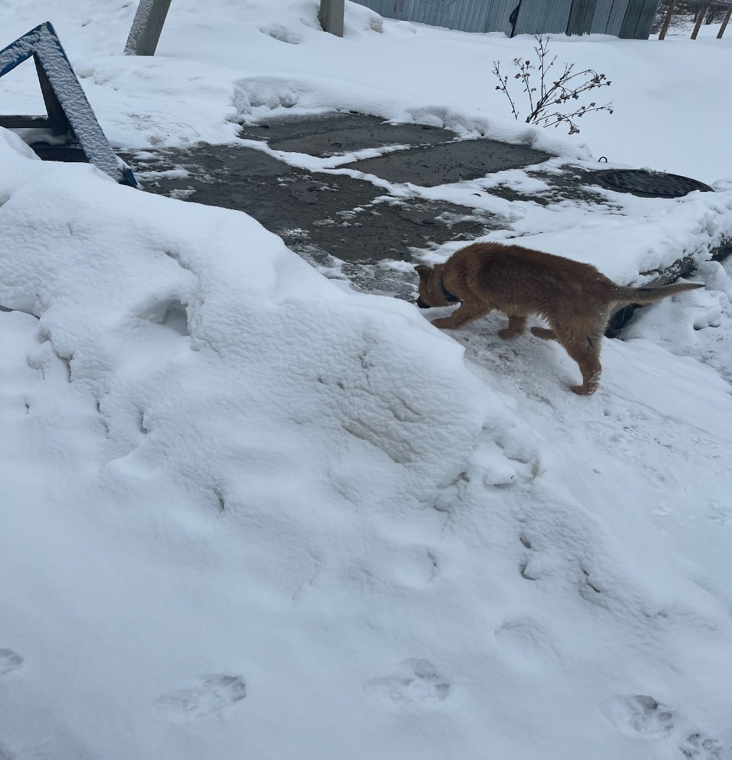
г.п. Зеленоборск на пересечении улиц Южная-Политехническая | г.п. Зеленоборск на пересечении улиц Политехническая-Первомайская

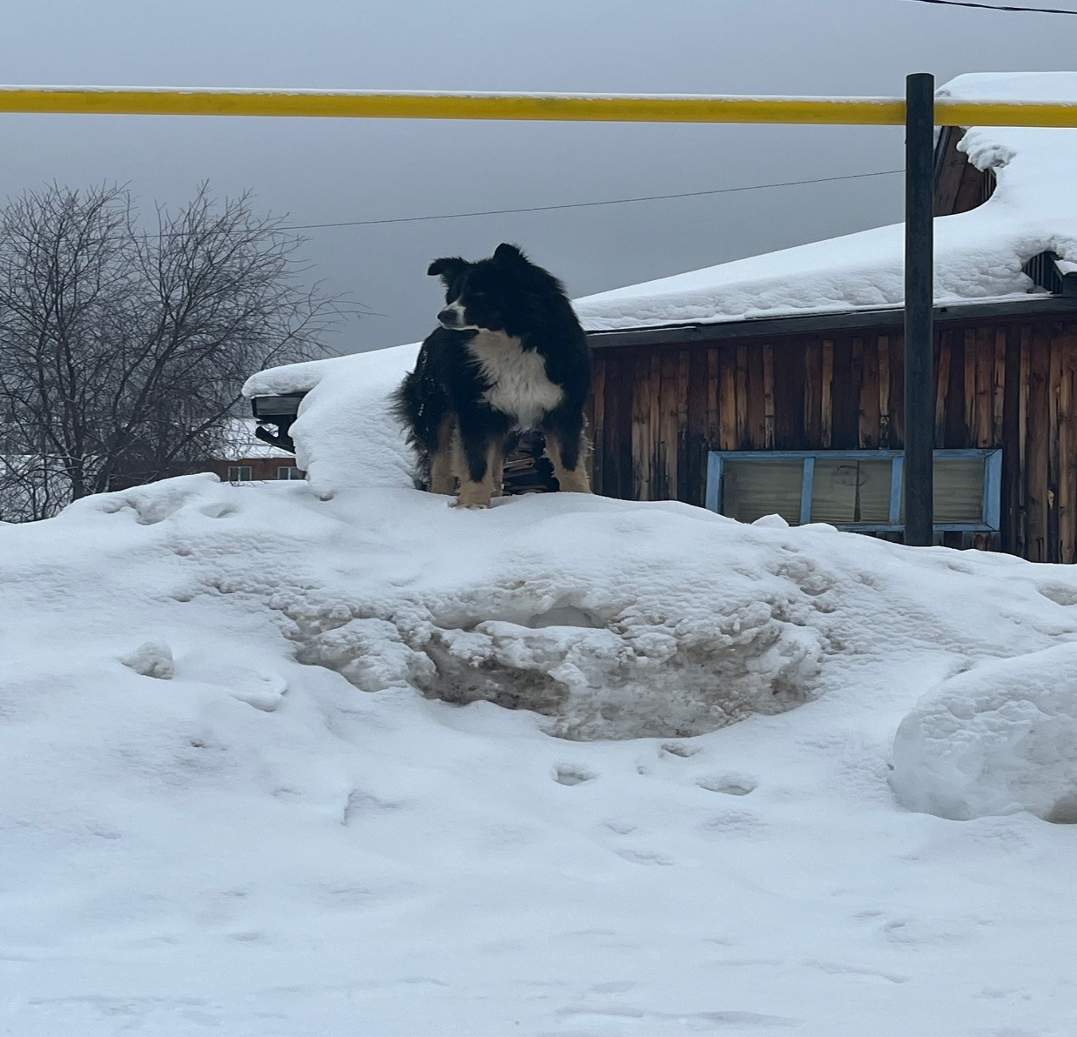
г.п. Зеленоборск, ул. Промышленная, д.7

